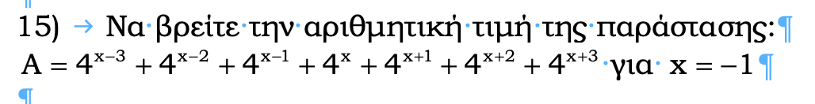

Εικόνα που περιέχει κείμενο

Περιγραφή που δημιουργήθηκε αυτόματα

13)

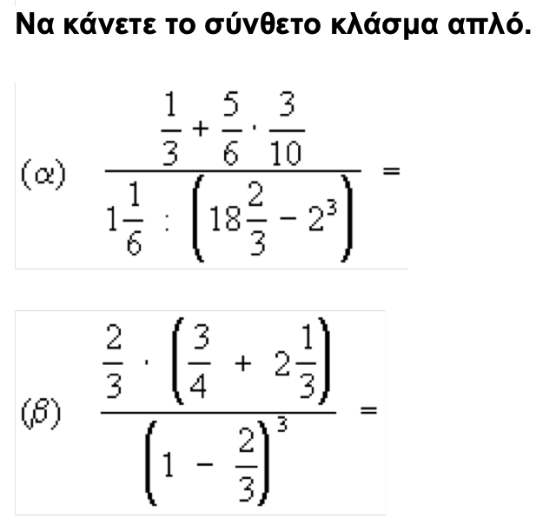

Εικόνα που περιέχει κείμενο

Περιγραφή που δημιουργήθηκε αυτόματα